1-850

R O V N A Č K A K L I K O V É H Ř Í D E L E

(NÁVOD K OBSLUZE )

Příprava:

- před zahájením práce vyšroubujte zapalovací svíčku z motoru a sejměte nůž ze sekačky
- demontujte motor ze sekačky
- očistěte klikovou hřídel od rzi a jiných nečistot a připevněte přípravek na motor
- zvolte vhodné pouzdro klikové hřídele (dvě pouzdra 7/8" a 1" jsou součástí dodávky)

Použití přístroje:

1) spodní tlačný čep (č.2 na obrázku) dotáhněte až na 1/32" ke spodní straně klikové
hřídele. Čep se nesmí hřídele dotýkat.

2) nasaďte na konec klikové hřídele hřídelové pouzdro (č. 3) a posuňte je směrem k
motoru. Pouzdro se může maximálně dotýkat závitu spodního tlačného čepu (viz
Obrázek). Na pouzdro nesmí působit tlak, nasaďte pouze rukou. Vyklenutí hřídele
nesmí způsobit dotyk pouzdra se spodním čepem (č.2).

3) spodní čep č.2 pevně dotáhněte rukou, až špička čepu narazí na hřídel.

NESMÍ SE POUŽÍT KLÍČ K UTAŽENÍ - POUZE RUKOU !!!!!

4) otáčejte pomalu klikovou hřídelí, sledujte indikační jehlu, aby bylo možno zjistit
vyklenutí klikové hřídele. Nachází-li se jehla v nejspodnější poloze, je pouzdro
č.3 v nejvyšší poloze. Nachází-li se v nejvyšší poloze, dotáhněte čep č.1,čímž
se vyvine tlak na pouzdro.

5) pomocí klíče pomalu dotahujte ve směru proti pouzdru č.3 čep č.1.Při dotahování
čepu je nutné sledovat indikační jehlu.

PŘI PRVNÍM DOTAŽENÍ NIKDY NEVYROVNÁVEJTE HŘÍDEL ÚPLNĚ !!!

Blíží-li se indikační jehla středové čáře, snižte tlak vyšroubováním čepu č.1 a opět
otočte klikovou hřídelí, abyste viděli, nakolik jste hřídel vyrovnali. Dochází k odpru-
žení hřídele, které můžete po snížení tlaku pozorovat na pohybu indikační jehly.

Při posledním dotažení musí indikační jehla nepatrně přesahovat středovou čáru, aby
bylo vyrovnáno odpružení po snížení tlaku. Nyní musí být hřídel vyrovnána.

6) Pokud tento postup zopakujete 2 - 3x,měli byste být schopni hřídel vyrovnat za
přibližně 5 minut. Pokud je pouzdro na hřídeli zablokováno, uvolněte čep na konci
pouzdra, což umožní lehké sejmutí pouzdra.

UPOZORNĚNÍ:
- při rovnání kliky je nutno dbát na přesné uchycení kliky v přípravku tak, aby byla
eliminována možnost nežádoucího pohybu kliky v přípravku do stran!!!

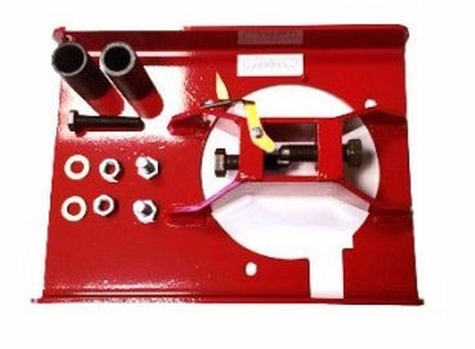

E2-001850-01

R O V N A Č K A K ĽU K O V ÉHO H RIA D E ĽA

(NÁVOD NA OBSLUHU )

Príprava:

- pred zahájením práce vyskrutkujte zapaľovaciu sviečku z motora a vyberte nôž z kosačky
- demontujte motor z kosačky
- očistite kľukový hriadeľ od hrdze a iných nečistôt a pripevnite prípravok na motor
- zvoľte vhodné puzdro kľukového hriadeľa (dva puzdrá 7/8" a 1" sú súčasťou dodávky)

Použitie prístroja:

1) spodný tlačný čep (č.2 na obrázku) dotiahnite až na 1/32" k spodnej strane kľukového
hriadeľa. Čep sa nesmie hriadeľa dotýkať.

2) nasaďte na koniec kľukového hriadeľa hriadeľové puzdro (č. 3) a posuňte ho smerom k
motoru. Puzdro sa môže maximálne dotýkať závitu spodného tlačného čepu (viď
Obrázok). Na puzdro nesmie pôsobiť tlak, nasaďte iba rukou. Vysunutie hriadeľa
nesmie spôsobiť dotyk puzdra so spodným čepom (č.2).

3) spodný čep č.2 pevne dotiahnite rukou, až špička čepu narazí na hriadeľ.

NESMIE SA POUŽÍVAŤ KĽÚČ NA UTIAHNUTIE - IBA RUKOU !!!!!

4) otáčajte pomaly kľukovým hriadeľom, sledujte indikačnú ihlu, aby bolo možné zistiť
vysunutie kľukového hriadeľa. Ak sa nachádza ihla v najspodnejšej polohe, je puzdro
č.3 v najvyššej polohe. Ak sa nachádza v najvyššej polohe, dotiahnite čep č.1, tým
sa vyvinie tlak na puzdro.

5) pomocou kľúča pomaly doťahujte v smere proti puzdru č.3 čep č.1. Pri doťahovaní
čepu je nutné sledovať indikačnú ihlu.

PRI PRVOM DOTIAHNUTÍ NIKDY NEVYROVNÁVAJTE HRIADEĽ ÚPLNE !!!

Ak sa blíži indikačná ihla k stredovej čiare, znížte tlak vyskrutkovaním čepu č.1 a opäť
otočte kľukovým hriadeľom, aby ste videli, na koľko ste hriadeľ vyrovnali. Dochádza k odpru-
ženiu hriadeľa, ktorý môžete po znížení tlaku pozorovať pri pohybe indikačnej ihly.

Pri poslednom dotiahnutiu musí indikačná ihla nepatrne presahovať stredovú čiaru, aby
bolo vyrovnané odpruženie po znížení tlaku. Teraz musí byť hriadeľ vyrovnaná.

6) Pokiaľ tento postup zopakujete 2 - 3x, mali by ste byť schopný vyrovnať hriadeľ za
približne 5 minút. Pokiaľ je puzdro na hriadeli zablokované, uvoľnite čep na konci
puzdra, čo umožní ľahké odobratie puzdra.

UPOZORNENIE:
- pri rovnaní kľuky je nutné dbáť na presné uchytenie kľuky v prípravku tak, aby bola
eliminovaná možnosť nežiaducého pohybu kľuky v prípravku do strán!!!

